Заглавие на проекта

SmartCalc

# Категория

уеб приложение

# Възрастова група

До 16 години

# Описание

Следва кратко описание на проекта.

* На учениците и студентите често ни се налага да използваме калкулатори, за да пресметне по-бързо резултата от някоя задача, да видим графиката на някоя функция, която ни е била за домашна или да преобразуваме от една в друга бройна система. Доста често не успяваме да намерим надеждно приложение, което да съчетава тези три функционалности и същевременно да е с атрактивен  и лесен за употреба дизайн. Софтуерното приложение SmartCalc предоставя простично решения на тези проблеми. Проектът се грижи всеки един потребител да получи верни и навременни отговори. Освен това предлага перфектно съчетани цветове и простичък дизайн, който е подходящ за малки и големи.
* Проектът се различава от останалите подобни със надежните резултати от изчисленията, със различните и интересни проблеми, които решава и със сеплия си сизайн
* Проектът постоянни се подобрява и актуализира

**Screenshots**

Начална страница: 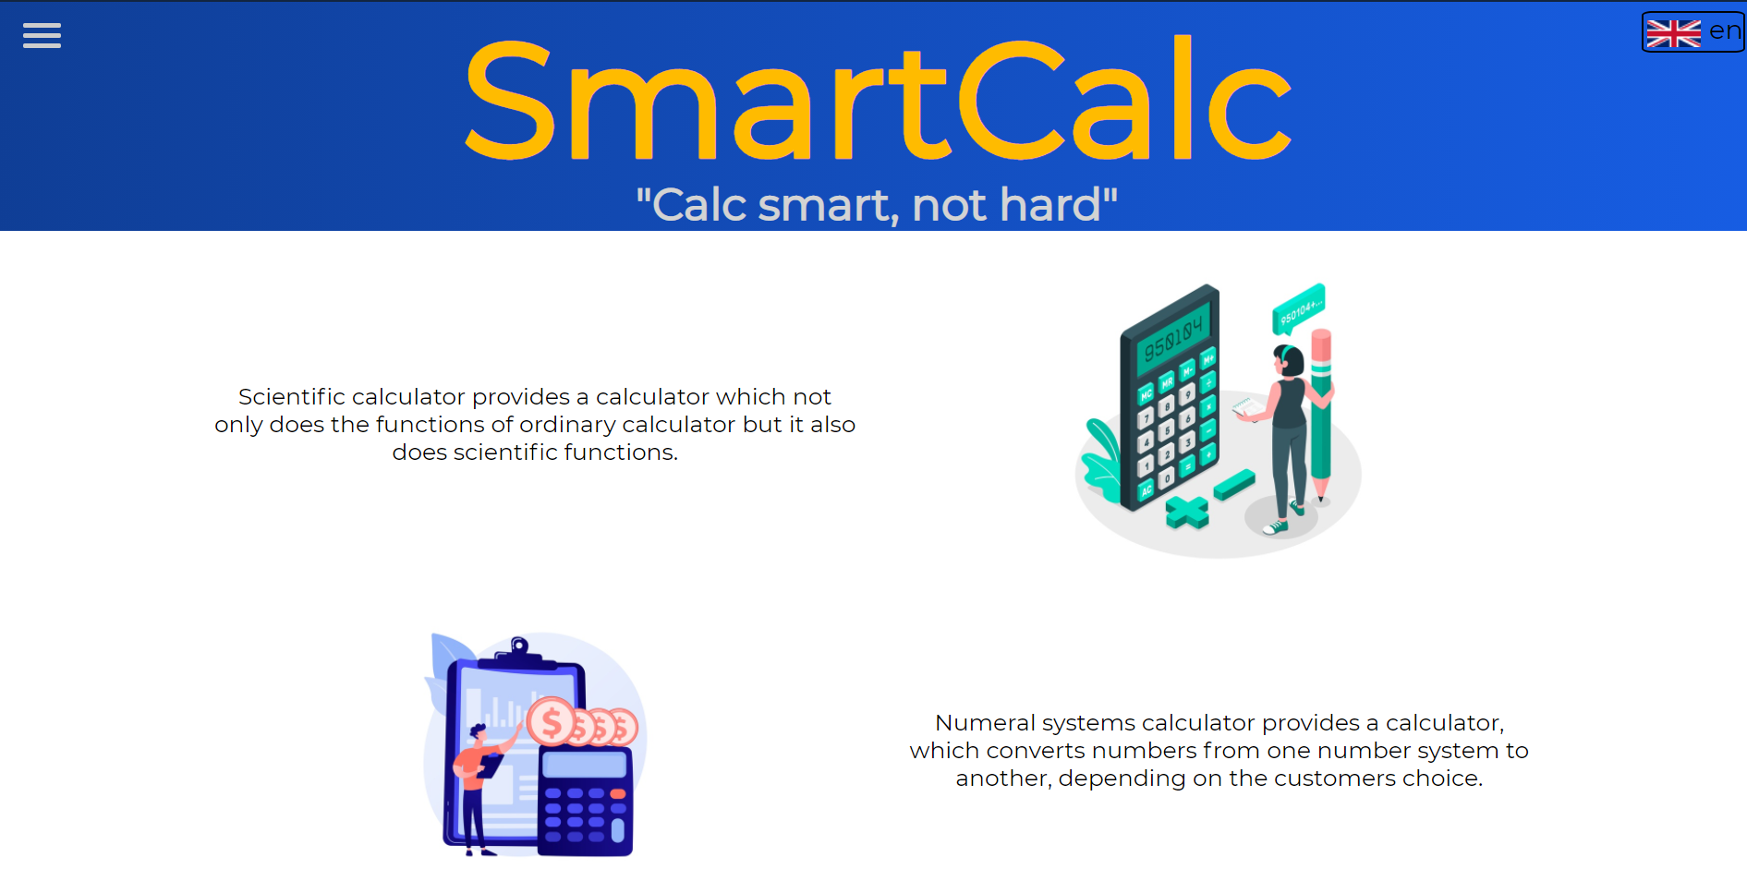

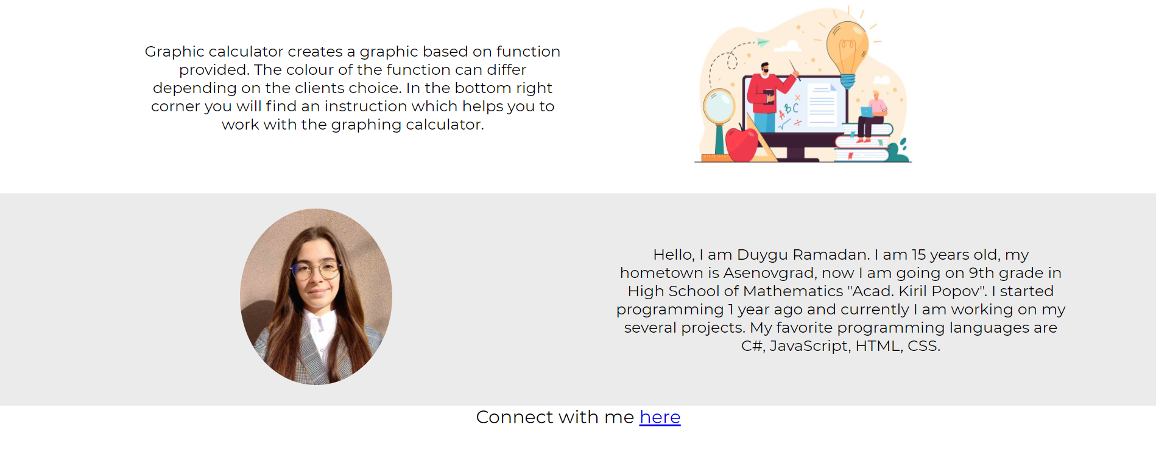

Научен калкулатор:

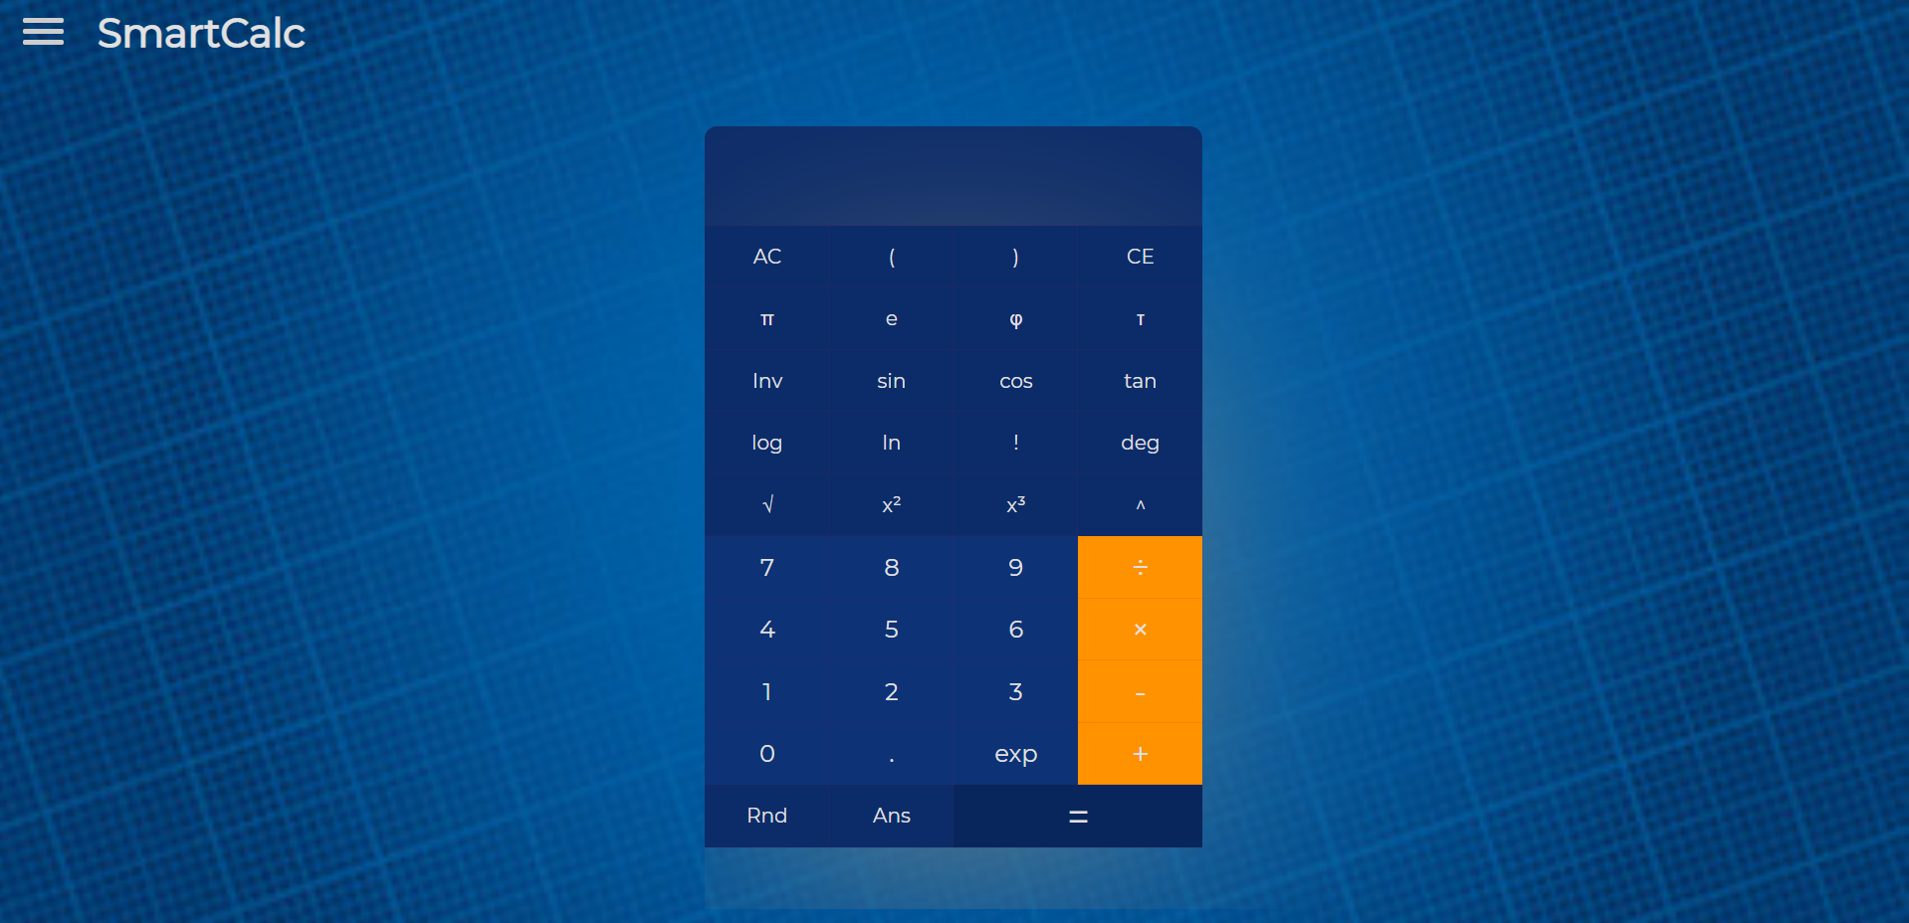

Калкулатор, който конвентрира от една в друга бройна система:

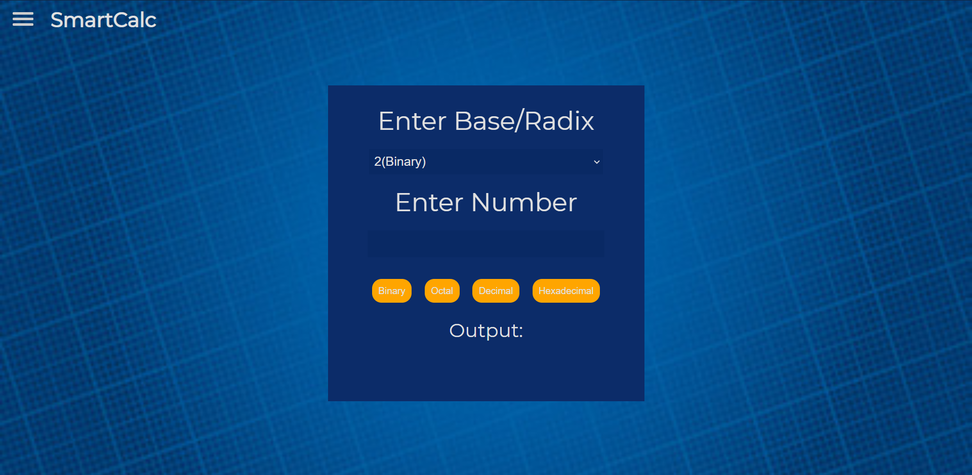

Гарфичен калкулатор:

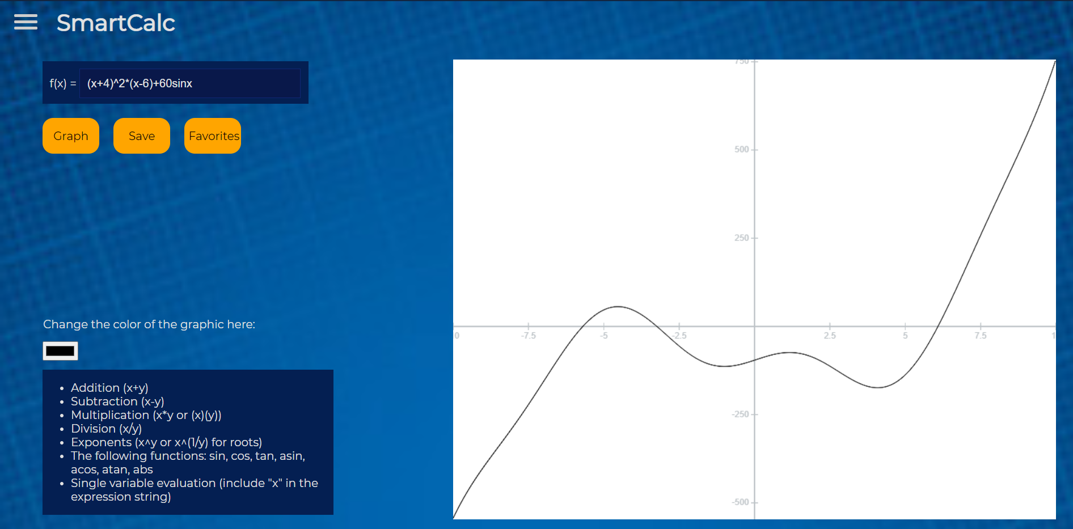

Authentication page:

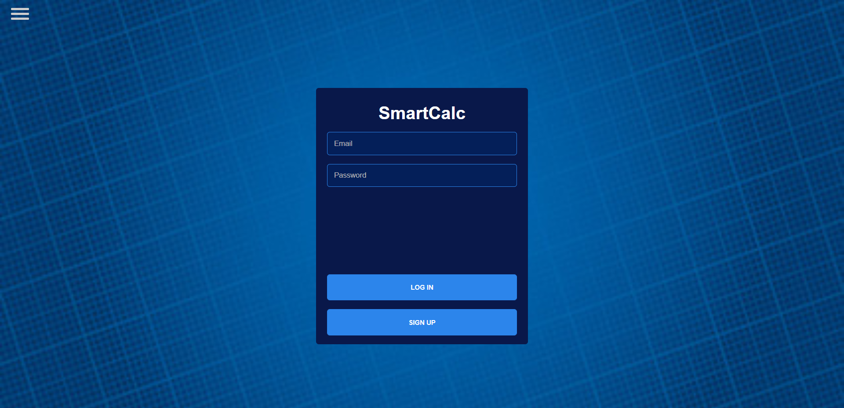

# Екип

* ***Дуйгу Рамадан*** – разработила целия проект
  + SoftUni username: **d.ramadan**, Tel. 0876 610 630, E-mail: duygumetin99@gmail.com

# Линк към проекта

# https://smartcalc4.web.app/

# Технологии

Използвани технологии: HTML5, JavaScript, jQuery, Css, canvas, Firebase Hosting, Firebase Authentication, Firestore Database.

# Сорс код

Линк към сорс кода:

https://github.com/duygu-rmdn/SmartCalc

# Подробно описание

SmartCalc е лесно достъпен в Google Chrome. За оптимална работа на приложението се изисква интернет връзка, докато се използва. След първоначалното отваряне на приложението, потребителят се озовава на началната страница (Home), където може да види информация относно проекта, как може да го използва,  да се запознае със създателя му или да се свърже с него. От менюто, което се намира до логото на самото приложение, лесно можете да достъпите следните страници: Home, Scientific calculator, Graphic calculator, Numeral systems calculator, About, Contact и LogIn. От падащото меню в горния десен ъгъл потребителите могат да сменят езика на приложението, като могат да изберат между английски език и български език.

В страницата scientific calculator можете да откриете калкулатор, който освен че изпълнява всички функции на добре познатия ни стандартен калкулатор, съдържа в функции присъщи на научните калкулатори.

В страницата Graphic calculator можете да въведете функции и при натискане на бутона “Graph” приложението ще Ви предостави графиката на съответната функция. С цел улеснение на потребителите е добавена легенда за входните данни. Цвета на графиката може да се смени по желание на потребителя. Тази функция за смяна на цвета е направена с цел приложението да се адаптира към потребителя, а не той към него. Чрез помощта на курсора може да се видят параметрите (x;y) в дадена точка. В момента се разработва функция, при която максималната и минималната стойност за (x;y) се въвежда от потребителя.

В страницата numeral system calculatorможе да откриете калкулатор, който конвертира числа от една в друга бройна система, по избор на потребителя. Базовата бройна система може да се смени от падащото меню, а изходната да се избере от бутони под полето за вход. Както можете да видите цветовете, които са избрани са добре обмислени, а не избрани на случаен принцип. Синьото внушава доверие и надеждност, което се свързва с първата основна цел на калкулатора. Сивото е цвета на науката и внушава баланса, което се свързва с втората основна цел на калкулатора. И на последно място, но не и по важност, се нарежда и оранжевото, което е знак на забавата и играта. Точно това се свързва и с третата основна цел на приложението, а именно учениците и студентите да се забавляват решавайки задачи и чертаейки графики на функции. Приложението е подходящо за всякакви устройства. Това е направено

отново с цел приложението да се адаптира към потребителя, а не той към него.  Потребителите имат възможността да се регистрират. Данните им се пазят в NoSQL база данни (Firebase Authentication), а паролите се хешират чрез специален ключ. След като се регистрират в страницата Graphic calculator се появяват два бутона, чрез които потребителите лесно могат да за запазят или изтрият любимите си графики и лесно да ги достъпят. Данните се пазят в нерелационна база данни (Firestore Database), като се добавят само уникалните функции.